Эпидемия добра:
как детский сад помогает пожилым людям во время самоизоляции .
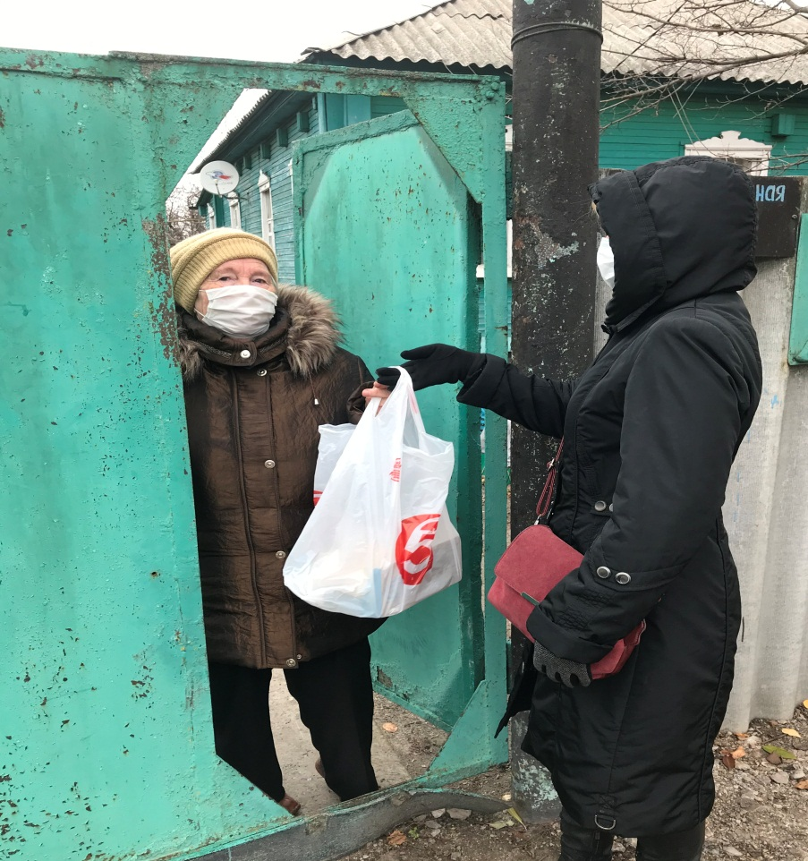
Помощь пенсионерам при коронавирусе – аспект жизни, без которого не обойтись в новых реалиях. Пожилые люди находятся в особой группе риска. И, несмотря на то, что многих пенсионеров поддерживает семья, есть и те, кто остался в такой ситуации в абсолютном одиночестве. Для них помощь становится не просто необходимостью, а вопросом жизни, в прямом смысле слова. Основная помощь, которую оказывает профсоюзный комитет первичной профсоюзной организации детского сада №3 Алексеевского городского округа, это, в первую очередь, покупка лекарств и продуктов одиноким ветеранам педагогического труда.

На фото: профсоюзный комитет Детского сада №3 оказывает помощь ветерану педагогического труда Решетняковой Л.И.

